Deutschland begegnet USA – USA meets Germany
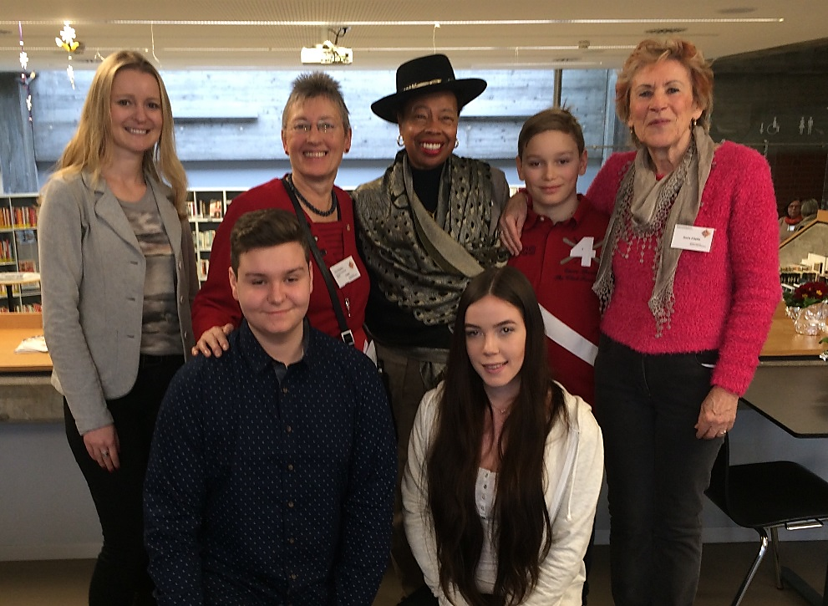
Was verbindet Deutschland und Amerika? Welche Gemeinsam-keiten und Unterschiede gibt es zwischen den beiden Ländern? Wie sehen die deutschen Jugendlichen Amerika und die amerikanischen Teenager Deutschland? Diese Fragen standen im Mittelpunkt des Poster-Wettbewerbs, der vom Deutsch-Amerikanischen Frauen-club ausgeschrieben wurde. Als wir von diesem Wettbewerb von unserer Englischlehrerin Frau Belova erfuhren, fanden wir das Thema sehr spannend und erstellten dazu drei Plakate.
Marina Belova, Englischlehrerin / Karin Lister, Präsidentin DAFC / Frau Fellmer, Präsidentin DAFC / Liam Hawkins 5A / Frau Köpfle, Jugendbeauftragte DAFC / Noel Neubauer 10A / Laura Gänzler 10C
Lauras Plakat erzählt über die Stationierung amerikanischer Soldaten in Heidelberg nach dem 2. Weltkrieg. Es beschreibt die Zeit von der Ankunft bis zur Schließung der Militärbasen in 2013. Noels Plakat stellt den Deutsch-Amerikanischen Tag dar. Dieser Tag ist ein Zeichen der langjährigen Verbindung und Freundschaft zwischen Deutschland und der USA und spielt eine große Rolle in beiden Kulturen. Liams Plakat berichtet über die Geschichte der Beziehungen zwischen Deutschland und Amerika sowie über seine persönliche Familiengeschichte, die in beiden Ländern lebt.
Am 18. Februar 2016 fand die feierliche Preisverleihung im Rahmen der Eröffnung vom Pfennig-Basar im Bürgerhaus auf dem Emmertsgrund statt. Zusammen mit anderen Teilnehmerinnen und Teilnehmern wurden wir zunächst herzlich begrüßt. Danach unterhielten wir uns mit der amerikanischen Präsidentin des DAFC Frau Fellmer und dem Lieutenant Colonel Applebaum. Es war schön, dass Herr Applebaum uns die Hand gab, so Liam. Im Anschluss wurden Fotos von der RNZ gemacht. Kurz danach fand die Preisverleihung durch Bürgermeister Erichson, Lieutenant Colonel Applebaum und Frau Köpfle statt. Wir wurden einzeln nach vorne aufgerufen und erhielten eine Urkunde und ein Preisgeld. Noel gewann den 3. Platz, Liam bekam den Sonderpreis und Laura erhielt den Anerkennungspreis.

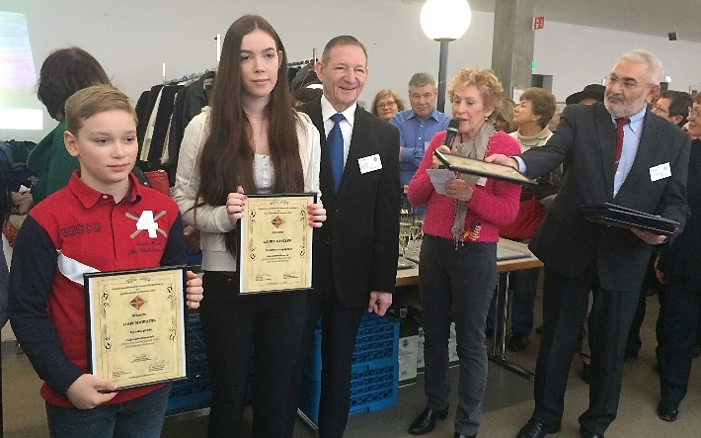

Wir freuen uns sehr über die gewonnenen Preise, da wir damit kaum gerechnet haben. Wir drei haben so etwas noch nie mitgemacht und freuen uns umso mehr, diese Möglichkeit bekommen und so tolle Preise gewonnen zu haben. Es hat uns sehr viel Spaß gemacht!
Laura Gänzler 10C, Liam Hawkins 5A,
Noel Neubauer 10A

